Pozdravljeni učenci 6. b razreda!
PON., 20. 4. 2020, 6. šolska ura
ARHITEKTURA
Naloga: Material za enostanovanjsko klasično hišo
V tem tednu se bomo osredotočili na materiale stavbe. Kot rečeno, naj maketa ne bo prevelika (do 15-20 cm v višino).
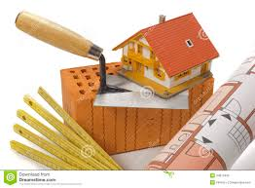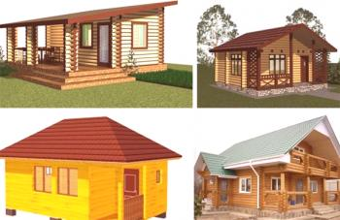
Vaša naloga je sledeča:
- uro:
MAKETO boste naredili iz kartona, tršega papirja ali iz katerega koli materiala, ki ga imate na voljo doma. Poskušali boste prikazati resnične materiale (les, beton, steklo, opeka, plastika, kovina, ...). Najprej boste izrezali po načrtih vse dele stavbe in jih sestavili z lepilom. Nato boste ustvarili zunanji izgled (z barvami ali teksturami). Danes le izberete material, po prvomajskih počitnicah boste pričeli maketo sestavljati, drugič spet urejati zunanji izgled, nazadnje pa jo boste fotografirali in mi sliko poslali na mail.
POZOR! Izdelujete izključno z materiali, ki so vam na voljo v domu. Bodite domiselni. Če imate dovolj Lego kock, lahko maketo sestavite iz kock. Če nimate materialov in poznate katerega od računalniških programov za risanje stavb (kot na primer SketchUp) lahko nalogo izdelate na ta način. Če nimate nobene možnosti, pa mi sporočite in bomo našli rešitev. Naloga bo morala biti narejena do 18. maja 2020. Uspešno delo vam želim!
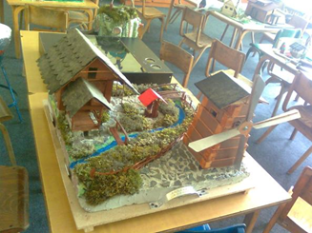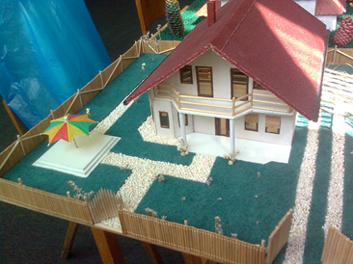
Makete učencev

